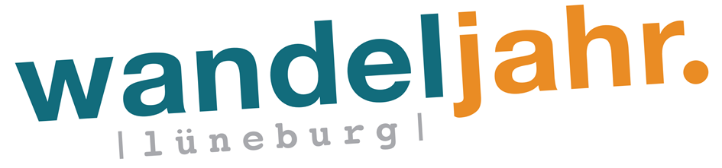

Projektbeschreibung 2021
Titel des Projekts
Veranstalter (Initiative, Person, Organisation)

Kurzbeschreibung

Tag(e) an denen ihr Eure Aktion durchführen möchte/Euch mit einem Stand präsentieren möchtet
Zeit/ Dauer der Aktion/Präsentation
Ansprechpartner/in
(Tel./e-mail)
Internet ( für Link)

Bemerkungen

Anmeldung und Information: wandel@zukunftsrat-lueneburg.de

Kontaktadressen:
Horst Jäger  Tel.: 04131 684 4792  Handy: 0178 474 8603 | Norbert Bernholt  Tel.: 04131-7217450  Handy: 0176 22524407

